Az inkák szent földje -

nagy körutazás Peruban

az Inti Raymi fesztivállal

csoportos körutazás magyar idegenvezetővel

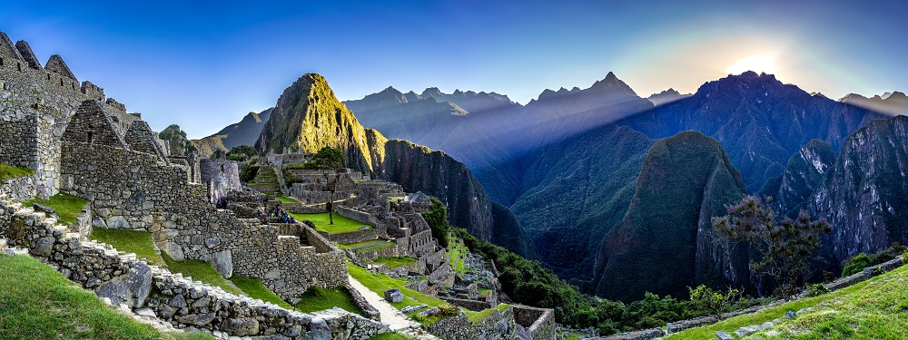

2025. június 16-29. (12 éjszaka)

1.969.000 Ft/fő

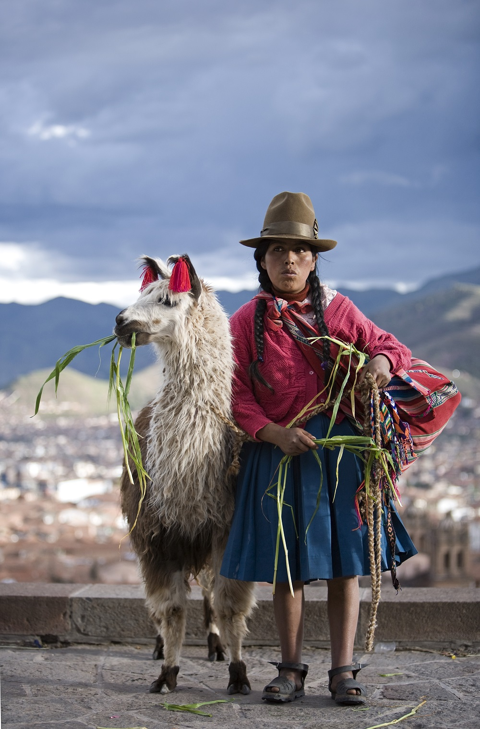
- Paracas és a Ballestas-szigetek
- Arequipa, a fehér város
- a Colca kanyon
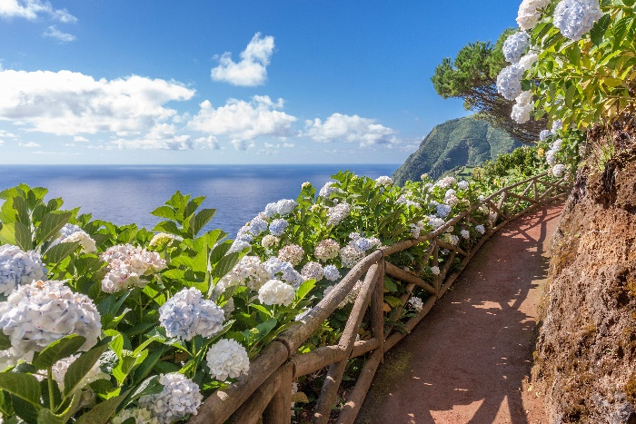
- Puno és a Titicaca-tó
- az Andok hegyi falvai
- Cuzco és a szent völgy
          - a Machu Picchu inka romvárosa
          - az Inti Raymi fesztivál Cuzcóban
          - Lima koloniál építészete

A részvételi díj az alábbi szolgáltatások árát tartalmazza: utazás repülőgéppel, transzferek légkondicionált autóbusszal és vonattal, 12 éjszakai szállás helyi besorolás szerinti négycsillagos szállodák kétágyas szobáiban, félpanzió, programok és kirándulások a szükséges belépőjegyekkel, magyar idegenvezető az utazás teljes időtartama alatt.
A részvételi díj nem tartalmazza: fakultatív programok, betegség-, baleset- és poggyászbiztosítás, útlemondási biztosítás, borravalók.
Minimum létszám: 14 fő.

További részletekről érdeklődjék irodánkban!

